
ГЛАВНЫЙ БОТАНИЧЕСКИЙ САД им. Н.В. ЦИЦИНА РАН

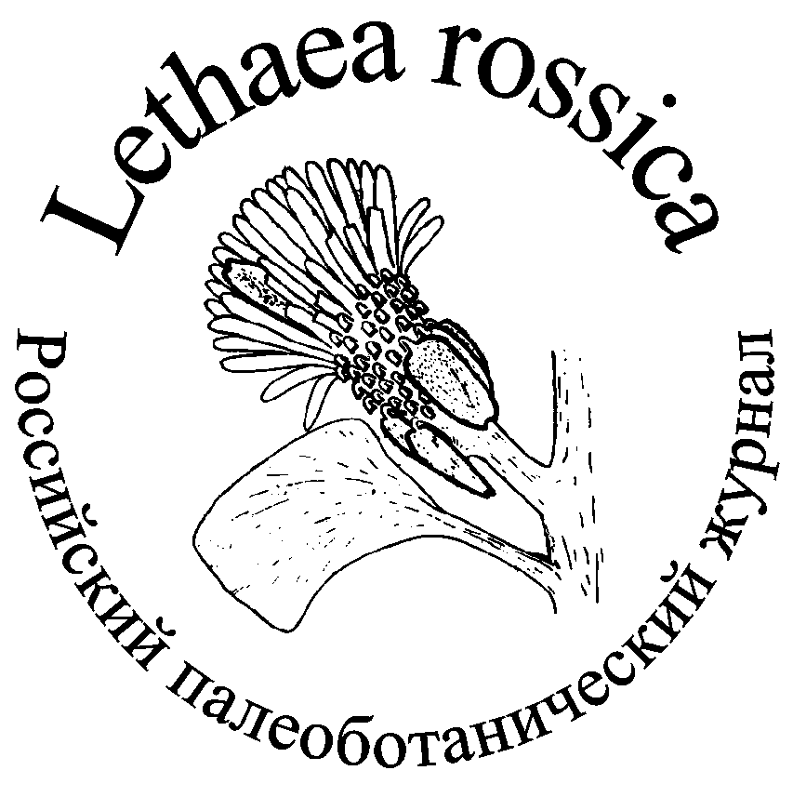

LETHAEA ROSSICA.
РОССИЙСКИЙ ПАЛЕОБОТАНИЧЕСКИЙ ЖУРНАЛ

Конференция
«Палеоботаника и эволюция растений»,
посвященная 80-летию со дня рождения
Сергея Викторовича Мейена (1935–1987)

Москва, Главный ботанический сад РАН, 15–16 декабря 2015 г.

ТРЕТИЙ ЦИРКУЛЯР

Уважаемые коллеги, участники конференции!

Конференция будет проходить 15–16 декабря 2015 г. в конференц-зале Главного ботанического сада РАН (ул. Ботаническая, д. 4, Лабораторный корпус, 2-й этаж; проезд: станция метро «Владыкино», 5–10 минут пешком от южного вестибюля станции; см. ниже схему).

Схема расположения места заседаний

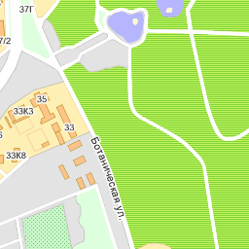
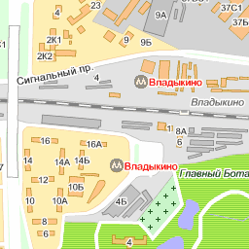
Гостиница «Восход»
Лабораторный корпус
Главный Ботанический Сад

Регистрация участников начнется 15 декабря в 9.00.

В Приложении к циркуляру вы можете ознакомиться с предварительной программой Конференции.

По всем вопросам, связанным с организацией конференции просим обращаться к секретарю Оргкомитета Мосейчик Юлии Владимировне (e-mail: mosseichik@ginras.ru, mosseichik@mail.ru; тел. 8-495-959-35-08).

Первый, второй и третий циркуляры конференции можно найти на сайте www.paleobot.ru.

Оргкомитет:

А.В. Гоманьков (Ботанический институт РАН) – сопредседатель,
М.С. Игнатов (Главный ботанический сад РАН) – сопредседатель,
А.С. Демидов (Главный ботанический сад РАН),
И.А. Игнатьев (Геологический институт РАН),
Л.Г. Пороховниченко (Национальный исследовательский Томский государственный университет),
Ю.В. Мосейчик (Геологический институт РАН) – секретарь.
Приложение

ПРЕДВАРИТЕЛЬНАЯ ПРОГРАММА
КОНФЕРЕНЦИИ «ПАЛЕОБОТАНИКА И ЭВОЛЮЦИЯ РАСТЕНИЙ», ПОСВЯЩЕННОЙ 80-ЛЕТИЮ СО ДНЯ РОЖДЕНИЯ
СЕРГЕЯ ВИКТОРОВИЧА МЕЙЕНА (1935–1987)

15 декабря, вторник

9.00–10.00. Регистрация участников

10.00–12.00. Утреннее заседание

10.00–10.10. Демидов А.С. (Главный ботанический сад РАН, Москва). Вступительное слово. Приветствие участникам конференции

10.10–10.30. Игнатьев И.А. (Геологический институт РАН, Москва). С.В. Мейен: вехи жизненного и творческого пути

10.30–10.50. Поздняков А.А. (Институт систематики и экологии животных СО РАН, Новосибирск). Типологические идеи С.В. Мейена: истоки, проблемы и перспективы

10.50–11.10. Чебанов С.В. (Санкт-Петербургский государственный университет, Санкт-Петербург). Проблема номотетизации идеографии: вклад С.В. Мейена в ее решение

11.10–11.30. Богатых Б.А. (Институт атомной энергетики Национального исследовательского ядерного университета МИФИ, Обнинск). Природа мерономии-рефреномии в рамках фрактально-эпигенетического подхода

11.30–11.50. Пожидаев А.Е. (Ботанический институт РАН, Санкт-Петербург). Рефренная структура биологического многообразия и теория филогенеза

11.50–12.10. Гоманьков А.В. (Ботанический институт РАН, Санкт-Петербург). Форма системы как отражение формы эволюции

12.10–12.40. Перерыв

12.40–14.00. Дневное заседание

12.40–13.00. Мосейчик Ю.В. (Геологический институт РАН, Москва). География макроэволюции у высших растений: концепция фитоспрединга С.В. Мейена – взгляд 30 лет спустя

13.00–13.20. Савинов А.Б. (Нижегородский государственный университет, Нижний Новгород). Активность растений как фактор их эволюции в древней и современной биосфере

13.20–13.40. Стегний В.Н. (Томский государственный университет, Томск). О таксономическом и эволюционном значении признаков архитектуры генома

13.40–14.00. Сытин А.К. (Ботанический институт РАН, Санкт-Петербург), Хмарик А.Г. (Санкт-Петербургский государственный лесотехнический университет, Санкт-Петербург), Сластунов Д.Д. (ООО «Таксон», Санкт-Петербург). Структурно-морфологические особенности однолетних астрагалов (Astragalus L., Fabaceae) в свете мейеновской мерономии

14.00–15.30. Перерыв

15.30–18.00. Вечернее заседание

15.30–15.50. Игнатов М.С. (Главный ботанический сад РАН, Москва), Спирина У.Н. (Тверской государственный университет, Тверь), Федосов В.Э. (Московский государственный университет, Москва). Гетеротопия и гетерохрония в эволюции мохообразных

15.50–16.10. Иванов О.В. (Физический институт РАН, Москва), Маслова Е.В. (Белгородской государственный университет, Белгород), Мамонтов Ю.С., Игнатов М.С. (Главный ботанический сад РАН, Москва). Areoana-анализ современных и палеозойских мохообразных

16.10–16.30. Соколов Д.Д. (Московский государственный университет, Москва), Рудалл П.Дж., Бэйтман Р.М. (Королевские ботанические сады Кью, Ричмонд, Великобритания), Ремизова М.В. (Московский государственный университет, Москва). Функциональные аспекты происхождения и эволюции семядолей

16.30–16.50. Шанцер И.А. (Главный ботанический сад РАН, Москва). Сетчатая эволюция в роде Rosa L.: палеоботанические находки, морфологическая систематика и молекулярные данные

16.50–17.00. Перерыв

17.00–17.20. Хайдаров Х.К. (Самаркандский государственный университет, Самарканд). Исторические находки родов Elaeagnus L. и Hippophaё L.

17.20–17.40. Северова Е.Э., Волкова О.А. (Московский государственный университет, Москва), Макфален Т.Д. (Гербарий Западной Австралии, Кенсингтон), Соколов Д.Д. (Московский государственный университет, Москва). Происхождение омниапертурных пыльцевых зерен в порядке Alismatales

17.40–18.00. Полевова С.В. (Московский государственный университет, Москва). Пыльца двух видов кирказона: сходство и отличия на разных стадиях развития

16 декабря, среда

10.00–12.00. Утреннее заседание

10.00–10.20. Сергеев В.Н., Воробьева Н.Г. (Геологический институт РАН, Москва), Нолл Э.Х. (Гарвардский университет, Кембридж, США). Раннерифейские ассоциации микрофоссилий Предуралья и Сибири и их место в развитии древнейшей микрофлоры

10.20–10.40. Литвинова Т.В. (Геологический институт РАН, Москва). Морфологические особенности биогенных ультрамикрообразований в строматолитах и интерпретация их происхождения

10.40–11.00. Тельнова О.П. (Институт геологии КНЦ УрО РАН, Сыктывкар). Споры Archaeopteris fissilis Schmalhausen и их роль в формировании средне-позднедевонских палиноспектров на Среднем Тимане

11.00–11.20. Игнатьев И.А., Мосейчик Ю.В. (Геологический институт РАН, Москва). К надродовой систематике птеридоспермов карбона Ангариды

11.20–11.40. Пороховниченко Л.Г., Зарипова А.Д. (Томский государственный университет, Томск). Особенности эпидермального строения листьев некоторых Angaropteridium Zalessky из карбона Кузбасса и их экоморфологическая интерпретация

11.40–12.00. Уранбилэг Л. (Палеонтолого-геологический институт Монгольской академии наук, Уланбатор). Научная школа С.В. Мейена в изучении палеозойской флоры Монголии

12.00–12.30. Перерыв

12.30–14.30. Дневное заседание

12.30–12.50. Донова Н.Б. (ОАО «Красноярскгеолсъемка», Красноярск). Фитостратиграфическое расчленение разреза чинокской свиты по р. Чуня (верхний палеозой Сибирской платформы)

12.50–13.10. Мащук И.М. (Институт земной коры СО РАН, Иркутск). С.В. Мейен и вопрос о возрасте лапчанской свиты верхнего палеозоя северо-востока Тунгусского бассейна

13.10–13.30. Фефилова Л.А. (Всероссийский научно-исследовательский институт геологии и минеральных ресурсов Мирового океана, Санкт-Петербург). Новые микрофлористические данные из пограничных отложений перми и триаса российской Западной Арктики (архипелаг Новая Земля и сопредельные регионы)

13.30–13.50. Могучева Н.К. (Сибирский НИИ геологии, геофизики и минерального сырья, Новосибирск). Триасовая флора опорного разреза мыса Цветкова на Восточном Таймыре

13.50–14.10. Пещевицкая Е.Б. (Институт нефтегазовой геологии и геофизики СО РАН, Новосибирск). Позднеюрские спорово-пыльцевые ассоциации в разрезе полуострова Нордвик (север Сибири, Анабарский район)

14.10–15.30. Перерыв

15.30–18.00. Вечернее заседание

15.30–15.50. Садовников Г.Н. (Российский государственный геолого-разведочный университет, Москва). Переход от перми к триасу в сибирской области траппового вулканизма

15.50–16.10. Котляр И.Н., Жуланова И.Л., Русакова Т.Б. (Северо-Восточный комплексный НИИ ДВО РАН, Магадан). Роль изотопной геохронологии в стратиграфии неморского мела (на примере Охотско-Чукотского вулканогенного пояса)

16.10–16.30. Носова М.Б. (Главный ботанический сад РАН, Москва). Рецентные и субрецентные палиноспектры как инструмент для интерпретации фоссильных данных.

16.30–16.50. Найдина О.Д. (Геологический институт РАН, Москва). Эволюция растительности и климата Арктики по результатам палинологического анализа послеледниковых отложений моря Лаптевых

16.50–17.00. Перерыв

17.00–17.20. Трегуб Т.Ф. (Воронежский государственный университет, Воронеж). Этапы эволюции растительного покрова Верхнего Дона и Среднерусской возвышенности в неоплейстоцене и голоцене

17.20–17.40. Прудникова Т.Н. (Убсунурский международный центр биосферных исследований, Кызыл). Растительный покров Убсунурской котловины в позднечетвертичное время по палеоботаническим данным

17.40–18.00. Решетникова Н.М. (Главный ботанический сад РАН, Москва). Динамика региональной флоры за 150 лет (на примере Калужской области)

Игнатов М.С. Заключительное слово

Постерная сессия

Мосейчик Ю.В. (Геологический институт РАН, Москва). Травянистые лепидофиты из карбона Ангариды

Рычкова И.В. (Томский политехнический университет, Томск). Средне-верхнеюрские растения из новых местонахождений Нюрольской впадины (юго-восток Западной Сибири, Томская область)

Щемелинина А.А. (Воронежский государственный университет, Воронеж). Уровни стратиграфического распространения и морфологические особенности палинологического морфона Samarisporites triangulatus в среднем девоне

Киреев К.В. (Обнинск). Математическое доказательство необратимости эволюции (кибернетический подход)

